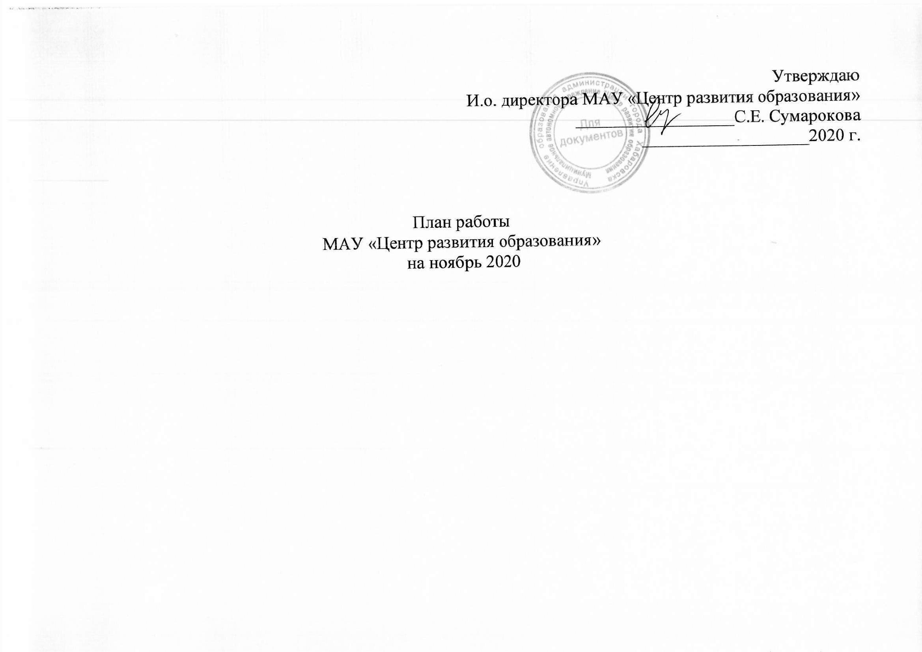

|  |  |  |  |  |  |
| --- | --- | --- | --- | --- | --- |
| **Дата, место проведения** | **Мероприятия** | | | **Ответственные** | **Категория** |
| 1. **Праздничные, общегородские мероприятия** | | | | | |
| 13.11.2020 | Диагностические работы по математике для 11-х классов | | | Нартова Н.Л.,  предметно-методическая лаборатория | Зам. директоров по УВР, учащиеся, учителя |
| 02.11-27.11.2020 | Городской конкурс детей-инвалидов «Твори добро» | | | Семенникова А.В.,  лаборатория дошкольного и начального образования | ОУ, ДОУ, ДО |
| 02.11 – 09.11.2020 | Городской конкурс рисунков «Счастливое детство» | | | Данилина Н.В., Белан Н.Н.,  лаборатория дошкольного и начального образования | ОУ, ДОУ, ДО |
| 13.11-25.11.2020 | Городской конкурс на лучший проект «Слагаемые здоровья» в дошкольных образовательных учреждениях | | | Борзова Н.А.,  лаборатория дошкольного и начального образования | ДОУ |
| 16.11-30.11.2020 | Конкурс «Лучший сайт образовательного учреждения» | | | Полушкина М.А.,  лаборатория информационно-аналитической и издательской деятельности | Руководители ОО, педагоги, ответственные за сайт в ОО |
| 02.11.20 – 30.11.2020 | Конкурс видеосюжетов «Россия начинается с Востока» | | | Кудрявцева С.Н.,  лаборатория учебно-методического, информационного обеспечения и методической деятельности | Педагоги, обучающиеся |
| 09.11- 30.11.2020 | Конкурс для школьников «Новогодняя открытка» | | | Кутилова В.В.,  лаборатория учебно-методического, информационного обеспечения и аналитической деятельности | Педагоги, обучающиеся |
| 09.11-30.11.2020  (по графику) | Муниципальный этап Всероссийской предметной олимпиады школьников 7-11 классов | | | Нартова Н.Л.,  специалисты предметно-методической лаборатории | Зам. директоров по УВР, учащиеся, учителя |
| 16.11 – 23.11.2020 | Городская Неделя психологической безопасности | | | Федотова И.Е.,  предметно-методическая лаборатория | Педагоги-психологи |
| 02.11 – 30.11.2020 | Школьный и индивидуальный этапы Общероссийской олимпиады «Основы православной культуры» (заочно) | | | Кисина Е.В.,  предметно-методическая лаборатория | Учащиеся, учителя |
| 01.11-20.11.2020  (в дистанционном формате) | Городской конкурс школьных хоровых коллективов, хоровых коллективов воспитанников дошкольных групп образовательных организаций «Моя страна – моя Россия!» | | | Добрин А.В.,  лаборатория дополнительного образования и воспитательной работы | Учащиеся ОУ |
| 19.11- 23.11.2020  (в дистанционном формате) | Городской конкурс среди школ города на лучшую страничку на сайте учреждения по пропаганде здорового питания | | | Кучерова С.Н.,  лаборатория дополнительного образования и воспитательной работы | Учащиеся, педагоги ОУ |
| 19.11.2020  18.00  (в дистанционном формате) | Городское родительское собрание | | | Кучерова С.Н.,  Мальцева Н.В.,  лаборатория дополнительного образования и воспитательной работы | Родители, руководители ОУ |
| 26.11- 30.11.2020  (в дистанционном формате) | Городской конкурс лайфхаков по приготовлению здоровой пищи | | | Кучерова С.Н.,  лаборатория дополнительного образования и воспитательной работы | Учащиеся, педагоги ОУ |
| **2. Организационные мероприятия** | | | | | |
| 02.11-27.11. 2020 | Организация работы с образовательными учреждениями по ИПРА детей- инвалидов | | | Семенникова А.В.,  лаборатория дошкольного и начального образования | ДОУ, ОУ |
| 02.11-27.11. 2020 | Обновление базы данных по ИПРА детей-инвалидов | | | Семенникова А.В.,  лаборатория дошкольного и начального образования | ДОУ, ОУ |
| 02.11-27.11.2020 | Внешняя экспертиза ООП ДО по реализации приоритетного направления ДОУ | | | Данилина Н.В.,  Борзова Н.А.,  лаборатория дошкольного и начального образования | ДОУ |
| 02.11-27.11.2020 | Внешняя экспертиза АООП НОО | | | Данилина Н.В.,  Семенникова А.В.,  лаборатория дошкольного и начального образования | ОУ |
| 02.11-13.11.2020 | Мониторинг удовлетворенности потребителей на рынке услуг ДОУ | | | Христина Т.С.,  лаборатория дошкольного и начального образования | ДОУ |
| 16.11-27.11.2020 | Создание банка данных ДОУ, реализующих программы технического творчества и исследовательской деятельности | | | Борзова Н.А.,  Христина Т.С.,  лаборатория дошкольного и начального образования | ДОУ |
| 01.11.20 – 10.11.2020 | Организация проведения инвентаризации учебного фонда общеобразовательных организаций | | | Шпак Е.С., Кисель А.Г., Киселева А.Я.,  лаборатория учебно-методического, информационного обеспечения и аналитической деятельности | Заведующие библиотеками |
| 02.11 – 30.11.2020 | Организация и проведение школьного отборочного тура Чемпионата по чтению вслух «Страница’21» | | | Кисина Е.В.,  предметно-методическая лаборатория | Учащиеся, учителя |
| 01.11- 26.11.2020  (по графику) | Приемка лагерей с дневным пребыванием | | | Кучерова С.Н.,  лаборатория дополнительного образования и воспитательной работы | Руководители ОУ |
| 02.11 - 30.11.2020  МАУ ЦРО | Организация и координация деятельности экспертной группы по формированию реестров ДОП и проведение экспертизы программ для размещения на портале ПФДО в системе Навигатор. | | | Друца А.П.,  лаборатория дополнительного образования и воспитательной работы | Руководители ОУ, заместители директоров, методисты, ПДО. |
| 02.11 - 30.11.2020  МАУ ЦРО | Работа «горячей линии» по вопросам персонифицированного дополнительного образования. | | | Друца А.П., Фоменко Е.В.,  лаборатория дополнительного образования и воспитательной работы | Родители (законные представители),  ОУ. |
| 02.11 -30.11.2020  МАУ ЦРО | Консультации ответственных специалистов ПФДО по работе в АИС «Реестр сертификатов» | | | Фоменко Е.В.,  лаборатория дополнительного образования и воспитательной работы | ДОУ, ОУ |
| 02.11 -30.11.2020  (в дистанционном формате) | Консультации для поставщиков услуг и размещение договоров в системе ПФДО | | | Фоменко Е.В.,  лаборатория дополнительного образования и | ОУ, ЧОУ,ООО,ЧП |
| **3. Семинары, учебная деятельность** | | | | | |
| 03.11.2020  (в дистанционном формате) | Групповая консультация руководителей общеобразовательных учреждений по подготовке к проверке управлением по контролю и надзору Минобрнауки края выполнения законодательства об образовании, контроля качества образования и лицензионного контроля | | | Бабенко С.С.,  лаборатория кадрового обеспечения | Руководящие и педагогические работники ОУ |
| 06.11.2020  14.00  (в дистанционном формате) | Семинар «Применение электронных ресурсов для организации дистанционного обучения учащихся в общеобразовательных организациях» | | | Кутилова В.В.,  лаборатория учебно-методического, информационного обеспечения и аналитической деятельности | Руководители ОУ, педагоги |
| 17.11.2020  14.15  (в дистанционном формате) | Школа начинающего педагога ДОУ «Планирование и организация работы педагога. Педагогическая диагностика» | | | Христина Т.С.,  лаборатория дошкольного и начального образования | Педагоги |
| 19.11.2020  14.15  (в дистанционном формате) | Школа старшего воспитателя «Использование дистанционных технологий обучения в современном образовательном пространстве ДОУ» | | | Борзова Н.А.,  лаборатория дошкольного и начального образования | Старшие воспитатели |
| 20.11.2020  15.00  МБОУ лицей «Вектор» | Семинар «Формирование читательской компетенции на уроках математики и физики» | | | Нартова Н.Л.,  предметно-методическая лаборатория | Учителя математики и физики |
| 20.11.2020  15.00  (в дистанционном формате) | Семинар «Система взаимодействия специалистов ПМПК и педагогов образовательных учреждений» | | | Семенникова А.В.,  лаборатория дошкольного и начального образования | ОУ |
| 20.11.2020  18.30  (в дистанционном формате) | Родительский лекторий «Семья – территория безопасного детства» | | | Федотова И.Е.,  предметно-методическая лаборатория | Родители |
| 24.11.2020  14.15  (в дистанционном формате) | Педагогические чтения «Создание развивающей образовательной среды в условиях реализации ФГОС НОО» | | | Данилина Н.В.,  Белан Н.Н.,  лаборатория дошкольного и начального образования | ОУ |
| 25.11.2020  13.00  МБОУ Гимназия № 8 | Семинар «Дистанционное обучение в рамках предмета «Физическая культура»» | | | Самойлов А.А.,  предметно-методическая лаборатория | Учителя физической культуры |
| 25.11.2020  15.00  (в дистанционном формате) | Семинар «Подготовка к новому финансовому году в рамках реализации ПФДО» | | | Друца А.П.  Лаборатория дополнительного образования и воспитательной работы | Руководители ОУ, заместители директоров, методисты, в том числе ЧОУ, ИП. |
| 26.11.2020  14.15  (в дистанционном формате) | Педагогические чтения «Создание развивающей образовательной среды в условиях реализации ФГОС ДО» | | | Борзова Н.А.,  Христина Т.С.,  лаборатория дошкольного и начального образования | ДОУ |
| 26.11.2020  14.00  МБОУ гимназия № 7 | Семинар «Эффективное взаимодействие педагогов-предметников и педагога-психолога при организации образовательного процесса» | | | Федотова И.Е.,  предметно-методическая лаборатория | Педагоги-психологи |
| 27.11.2020  14.30  (в дистанционном формате) | Семинар-практикум «Использование тестирующих систем в образовательном процессе» | | | Кутилова В.В.,  лаборатория учебно-методического, информационного обеспечения и аналитической деятельности | Педагоги, заместители директора по информатизации |
| 27.11.2020  15.00  МБОУ «Правовой лицей» | Семинар «Итоги, перспективы и проблемы внедрения электронного обучения в образовательный процесс в рамках преподавания обществоведческих дисциплин» | | | Городилова Г.Е.,  предметно-методическая лаборатория | Учителя истории и обществознания |
| **4.Совещания** | | | | | |
| 06.11.2020  11.00  МАОУ «Политехнический лицей» | ГМО «Эффективные педагогические технологии в условиях реализации ФГОС НОО» | | | Данилина Н.В.,  Белан Н.Н.,  лаборатория дошкольного и начального образования | Учителя начальных классов Кировского и Краснофлотского районов |
| 10.11.2020  14.15  МАУ «ЦРО»  (в дистанционном формате) | ГМО «Создание образовательного пространства в ДОО через культурные практики» | | | Христина Т.С.,  лаборатория дошкольного и начального образования | Воспитатели ДОУ |
| 11.11.2020  (в дистанционном формате) | ГМО «Использование дистанционных образовательных технологий и электронного обучения в образовательной практике педагога дополнительного образования» | | | Рожина С.И.,  лаборатория дополнительного образования и воспитательной работы | Муз. руководители, ПДО |
| 13.11.2020  09.30  (в дистанционном формате) | ГМО «Внедрение современных технологий в образовательный процесс ДОУ» | | | Борзова Н.А.,  лаборатория дошкольного и начального образования | Музыкальные руководители ДОУ |
| 17.11.2020  15.00  (в дистанционном формате) | ГМО «Правовое воспитание школьников, как фактор их социально-правовой активности» | | | Мальцева Н.В.,  лаборатория дополнительного образования и воспитательной работы | Социальные педагоги ОУ |
| 18.11.2020  (в дистанционном формате) | ГМО «Обучение детей старшего дошкольного возраста разным стилям плавания в игровой форме» | | | Борзова Н.А.,  лаборатория дошкольного и начального образования | Инструкторы по физической культуре ДОУ |
| 19.11.2020  15.00  МАОУ гимназия № 6 | Совещание «Результаты мониторинга психологической безопасности образовательной среды» | | | Федотова И.Е.,  предметно-методическая лаборатория | Педагоги-психологи |
| 25.11.2020  11.00  (в дистанционном формате) | ГМО «Развитие психических процессов у дошкольников с ОВЗ на занятиях формирования элементарных математических представлений (ФЭМП)» | | | Семенникова А.В.,  лаборатория дошкольного и начального образования | дефектологи ДОУ |
| 27.11.2020  14.30  МБОУ СОШ № 85 | ГМО «Реализация системно-деятельностного подхода на уроках и во внеурочной деятельности в начальной школе» | | | Данилина Н.В.,  Белан Н.Н.,  лаборатория дошкольного и начального образования | Учителя начальных классов Индустриального района |
| **5. Подготовка аналитической отчетности, материалов, методических рекомендаций.**  **Издательская деятельность. Инспектирование.** | | | | | |
| 02.11-30.11. 2020 | | Подготовка аналитической отчетность по выполнению ИПРА детей-инвалидов | Семенникова А.В.,  лаборатория дошкольного и начального образования | | ОУ, ДОУ |
| 02.11-27.11.2020 | | Подготовка статотчета по физической культуре и спорту в ДОУ | Данилина Н.В.,  Борзова Н.А.,  лаборатория дошкольного и начального образования | | ДОУ |
| 01.11-29.11.2020 | | Проведение проверки нормативно-правового и организационного обеспечения деятельности информационно-библиотечных центров | Шпак Е.С.,  лаборатория учебно-методического, информационного обеспечения и аналитической деятельности | | Руководители школьных информационно-библиотечных центров  10 человек |
| 02.11-30.11.2020 | | Подготовка отчетности по итогам муниципального этапа Всероссийской олимпиады школьников | Специалисты предметно-методической лаборатории | |  |
| 16.11-30.11.2020 | | Обработка статистической отчетности по формам 1-ФК, 3-АФК. | Самойлов А.А.,  предметно-методическая лаборатория | |  |
| 01.11.2020  МАУ ЦРО | | Подготовка аналитической справки о результатах проведения городского месячника по профилактике наркомании и поведенческих болезней | Мальцева Н.В.,  лаборатория дополнительного образования и воспитательной работы | | Руководители ОУ |
| 01.11 – 13.11.2020 | | Подготовка аналитической информации об итогах реализации образовательными организациями мер в области ГО и ЧС, обеспечения пожарной безопасности и безопасности на водных объектах | Мальцева Н.В.,  лаборатория дополнительного образования и воспитательной работы | | Руководители ОУ |
| **6. Экспертиза образовательной деятельности** | | | | | |
| 02.11-30.11.2020  (согласно графику) | | Проверка соблюдения трудового законодательства и иных нормативных правовых актов, содержащих нормы трудового права | Кравчук А.В.,  лаборатория кадрового обеспечения | | Руководящие работники ОУ |
| **7. Курсы повышения квалификации и переподготовка педагогических и руководящих кадров** | | | | | |
| 02.11-23.11.2020  ХК ИРО | | Финансовая грамотность в сфере образования | Карасева Ю.Н.,  лаборатория кадрового обеспечения | | Педагогические работники ООУ |
| 16.11-20.11.2020  ХК ИРО | | Совершенствование предметной и методической компетентности педагогов в контексте государственной итоговой аттестации выпускников (биология) | Карасева Ю.Н.,  лаборатория кадрового обеспечения | | Педагогические работники ООУ |
| 23.11-27.11.2020  ХК ИРО | | Совершенствование предметной и методической компетентности педагогов в контексте государственной итоговой аттестации выпускников (химия) | Карасева Ю.Н.,  лаборатория кадрового обеспечения | | Педагогические работники ООУ |
| 09.11-13.11.2020  ХК ИРО | | Педагогические измерения в деятельности учителя (химия и биология) | Карасева Ю.Н.,  лаборатория кадрового обеспечения | | Педагогические работники ООУ |
| 16.11-21.11.2020  ХК ИРО | | Предметная и методическая компетенции педагогов в контексте государственной итоговой аттестации выпускников (география) | Карасева Ю.Н.,  лаборатория кадрового обеспечения | | Педагогические работники ООУ |
| 02.11-07.11.2020  ХК ИРО | | Современный урок истории: от замысла до результатов | Карасева Ю.Н.,  лаборатория кадрового обеспечения | | Педагогические работники ООУ |
| 05.11-27.11.2020  ХК ИРО | | Системные изменения преподавания ОБЖ в условиях реализации ФГОС ООО | Карасева Ю.Н.,  лаборатория кадрового обеспечения | | Педагогические работники ООУ |
| 05.11-04.12.2020  ХК ИРО | | Проектирование информационно-образовательной среды для развития предпосылок ценностно-смыслового восприятия музыки посредством музыкально – художественной деятельности в соответствии с ФГОС ДО | Карасева Ю.Н.,  лаборатория кадрового обеспечения | | Педагогические работники ДОУ |
| 16.11-28.11.2020  ХК ИРО | | Педагогическая технология социализации молодых специалистов в профессиональной деятельности (стаж работы 1-5 лет) | Карасева Ю.Н.,  лаборатория кадрового обеспечения | | Педагогические работники ОУ |
| 11.11-11.12.2020  ХК ИРО | | Особенности профессиональной деятельности педагога дополнительного образования художественной направленности | Карасева Ю.Н.,  лаборатория кадрового обеспечения | | Педагогические работники УДО |
| 23.11-11.12.2020  ХК ИРО | | Актуальные направления работы педагога-психолога ДОУ | Карасева Ю.Н.,  лаборатория кадрового обеспечения | | Педагогические работники ДОУ |